Министерство образования Республики Беларусь

Учреждение образования

“Брестский государственный технический университет”

Кафедра интеллектуальных информационных технологий

Лабораторная работа №3

“Представление знаний. Фреймовая модель”

Выполнил:

студент 3 курса

группы ИИ-21

Романко Н. А.

Проверил:

Савонюк В. А.

Брест 2024

**Вариант 5**

**Задание:**

Построить фреймовую модель представления знаний в предметной области “Автопарк” (пассажирские перевозки).

**Описание процесса решения.** Для построения фреймовой модели представления знаний необходимо выполнить следующие шаги:

1. Определить абстрактные объекты и понятия предметной области, необходимые для решения поставленной задачи. Оформить их в виде фреймов-прототипов (фреймов-объектов, фреймов-ролей).
2. Задать конкретные объекты предметной области. Оформить их в виде фреймов-экземпляров (фреймов-объектов, фреймов-ролей).
3. Определить набор возможных ситуаций. Оформить их в виде фреймов-ситуаций (прототипы). Если существуют прецеденты по ситуациям в предметной области, добавить фреймы-экземпляры (фреймы-ситуации).
4. Описать динамику развития ситуаций (переход от одних к другим) через набор сцен. Оформить их в виде фреймов-сценариев.
5. Добавить фреймы-объекты сценариев и сцен, которые отражают данные конкретной задачи.

**Решение.**

1. Ключевые понятия данной предметной области - автопарк, тот, кто посещает автопарк (пассажир) и те, кто его перевозят (водители). У водителей и пассажиров есть общие характеристики, поэтому целесообразно выделить общее абстрактное понятие - человек. Продукцией автопарка является доставка пассажира к месту назначения. Тогда фреймы “Автопарк” и “Человек” являются прототипами-образцами, а фреймы “Пассажир” и “Водитель” - прототипами-ролями. Также нужно определить основные слоты фреймов - характеристики, имеющие значения для решаемой задачи.

|  |  |  |  |
| --- | --- | --- | --- |
| **Человек** | | | |
| **Имя слота** | **Значение слота** | **Способ получения значения** | **Демон** |
| пол | Мужской или женский | из внешних источников |  |
| возраст | От 0 до 120 лет | из внешних источников |  |

|  |  |  |  |
| --- | --- | --- | --- |
| **Автопарк** | | | |
| **Имя слота** | **Значение слота** | **Способ получения значения** | **Демон** |
| Название |  | из внешних источников |  |
| Адрес |  | из внешних источников |  |
| Часы работы |  | из внешних источников |  |

Фреймы-наследники содержат все слоты своих родителей, они явно прописываются только в случае изменения какого-либо параметра.

|  |  |  |  |
| --- | --- | --- | --- |
| **Водитель (АКО Человек)** | | | |
| **Имя слота** | **Значение слота** | **Способ получения значения** | **Демон** |
| Возраст | От 18 до 60 лет | из внешних источников |  |
| Стаж работы |  | из внешних источников |  |
| Зарплата |  | из внешних источников |  |
| График работы |  | из внешних источников |  |
| Место работы |  | из внешних источников |  |

|  |  |  |  |
| --- | --- | --- | --- |
| **Пассажир (АКО Человек)** | | | |
| **Имя слота** | **Значение слота** | **Способ получения значения** | **Демон** |
| Вид оплаты | Наличный или безналичный | По умолчанию (наличный) |  |
| Статус | Бюджет или Комфорт | По умолчанию (бюджет) |  |
| Наличие детей | Есть или нет | По умолчанию (нет) |  |

1. Фреймы-образцы описывают конкретную ситуацию: какие автопарки имеются в городе, как именно организовывается перевозка, кто работает в выбранном автопарке и т. д. Поэтому определим следующие фреймы-образцы, являющиеся наследниками фреймов-прототипов:

|  |  |  |  |
| --- | --- | --- | --- |
| **Автопарк «С ветерком» (АКО Автопарк)** | | | |
| **Имя слота** | **Значение слота** | **Способ получения значения** | **Демон** |
| Название | С ветерком | из внешних источников |  |
| Адрес | г. Брест, улица Московская, 267 | из внешних источников |  |
| Часы работы | 00:00-23:59 | из внешних источников |  |

|  |  |  |  |
| --- | --- | --- | --- |
| **Автопарк «Молния» (АКО Автопарк)** | | | |
| **Имя слота** | **Значение слота** | **Способ получения значения** | **Демон** |
| Название | Молния | из внешних источников |  |
| Адрес | г. Брест, улица Советская, 123 | из внешних источников |  |
| Часы работы | 6:00-21:00 | из внешних источников |  |

|  |  |  |  |
| --- | --- | --- | --- |
| **Альберт (АКО Водитель)** | | | |
| **Имя слота** | **Значение слота** | **Способ получения значения** | **Демон** |
| Возраст | 45 | из внешних источников |  |
| Пол | мужской | из внешних источников |  |
| Стаж работы | 20 | из внешних источников |  |
| Зарплата | 1500 | из внешних источников |  |
| График работы | Каждый день с 8:30 до 17:50 | из внешних источников |  |
| Место работы | Автопарк «С ветерком» | из внешних источников |  |

|  |  |  |  |
| --- | --- | --- | --- |
| **Александр (АКО Водитель)** | | | |
| **Имя слота** | **Значение слота** | **Способ получения значения** | **Демон** |
| Возраст | 31 | из внешних источников |  |
| Пол | мужской | из внешних источников |  |
| Стаж работы | 10 | из внешних источников |  |
| Зарплата | 1300 | из внешних источников |  |
| График работы | Через день с 8:30 до 17:50 | из внешних источников |  |
| Место работы | Автопарк «Молния» | из внешних источников |  |

|  |  |  |  |
| --- | --- | --- | --- |
| **Сергей (АКО Пассажир)** | | | |
| **Имя слота** | **Значение слота** | **Способ получения значения** | **Демон** |
| Пол | Мужской | из внешних источников |  |
| Возраст | 19 | из внешних источников |  |
| Вид оплаты | Наличный | По умолчанию (наличный) |  |
| Статус | Бюджет | По умолчанию (бюджет) |  |
| Наличие детей | Нет | По умолчанию (нет) |  |

1. Фреймы-ситуации описывают возможные ситуации. В автопарках пассажир попадает в типичные ситуации: заказ и оплата. Возможны и другие нетипичные ситуации: пассажир не поехал, пассажир не оплатил и т. д. Рассмотрим типичные ситуации (их может быть больше):

|  |  |  |  |
| --- | --- | --- | --- |
| **Заказ** | | | |
| **Имя слота** | **Значение слота** | **Способ получения значения** | **Демон** |
| Место назначения |  | из внешних источников | IF-ADDED (изменяет слот «сумма заказа») |
| Сумма заказа |  | Присоединённая |  |
| Принял заказ | Фрейм-образец | из внешнего источника |  |

|  |  |  |  |
| --- | --- | --- | --- |
| **Оплата** | | | |
| **Имя слота** | **Значение слота** | **Способ получения значения** | **Демон** |
| Вид платежа |  | из внешних источников |  |
| Оплатил | Фрейм-образец | Присоединённая процедура |  |
| Заказ | Фрейм-образец | из внешних источников | IF-ADDED (изменяет слот «Оплатил») |

1. Ситуации возникают после наступления каких-то событий, выполнения условий и могут следовать одна за другой. Динамику предметной области можно отобразить в фреймах-сценариях. Их может быть множество, опишем наиболее общий и типичный сценарий посещения автопарка:

|  |  |  |  |
| --- | --- | --- | --- |
| **Посещение автопарка** | | | |
| **Имя слота** | **Значение слота** | **Способ получения значения** | **Демон** |
| Пассажир | Фрейм-объект | из внешних источников |  |
| Автопарк | Фрейм-объект | из внешних источников | IF-ADDED, IF-REMOVED (изменяют слот “Водитель”) |
| Водитель | Фрейм-объект | присоединенная процедура (определяет по выбранному автопарку) |  |
| Сцена 1 | Заказ маршрута | из внешних источников |  |
| Сцена 2 | Оплата поездки | из внешних источников |  |

1. Пусть в рамках нашей задачи Сергей пришел в автопарк «С ветерком» Тогда фреймы будут заполнены следующим образом:

|  |  |  |  |
| --- | --- | --- | --- |
| **Посещение «С ветерком» (АКО Посещение автопарка)** | | | |
| **Имя слота** | **Значение слота** | **Способ получения значения** | **Демон** |
| Пассажир | Сергей | из внешних источников |  |
| Автопарк | С ветерком | из внешних источников | IF-ADDED, IF-REMOVED (изменяют слот “Водитель”) |
| Водитель | Альберт | присоединенная процедура (определяет по выбранному автопарку) |  |
| Сцена 1 | Заказ | из внешних источников |  |
| Сцена 2 | Оплата | из внешних источников |  |

|  |  |  |  |
| --- | --- | --- | --- |
| **Заказ Сергея (АКО Заказ)** | | | |
| **Имя слота** | **Значение слота** | **Способ получения значения** | **Демон** |
| Место назначения | Ул. Пушкина 12 | из внешних источников | IF-ADDED (изменяет слот «сумма заказа») |
| Сумма заказа | 5 | из внешнего источника |  |
| Принял заказ | Альберт | из внешнего источника |  |

|  |  |  |  |
| --- | --- | --- | --- |
| **Оплата заказа (АКО Оплата)** | | | |
| **Имя слота** | **Значение слота** | **Способ получения значения** | **Демон** |
| Вид платежа | Наличные | из внешних источников |  |
| Оплатил | Сергей | из внешнего источника |  |
| Заказ | Заказ Сергея | из внешнего источника | IF-ADDED (изменяет слот «Оплатил») |

Взаимосвязь различных видов фреймов отображается графически в виде графа.

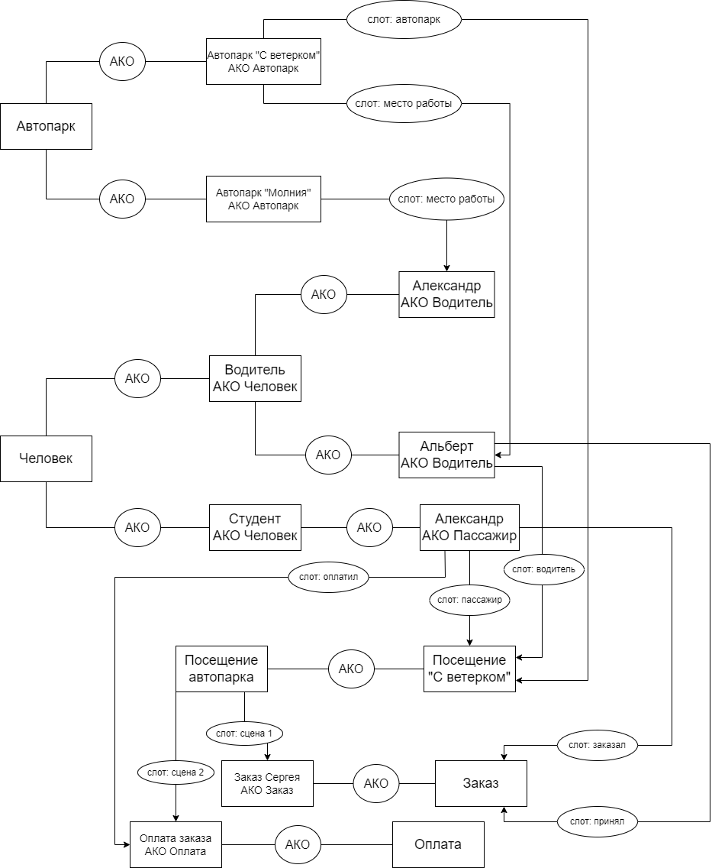

Вывод: научился строить фреймовую модель представления знаний в выданной предметной области